**Quản lý dự án**

**THIẾT KẾ HỆ THỐNG**



Bộ môn Công nghệ phần mềm Khoa Công nghệ thông tin

Đại học Khoa học tự nhiên TP HCM

**MỤC LỤC**

Contents

1 Thông tin nhóm 2

2 Mô hình quan niệm 3

3 Thiết kế kiến trúc 4

3.1 Sơ đồ kiến trúc 4

3.3 Đặc tả các lớp đối tượng 6

3.3.2 Lớp đối tượng rạp (Theater) 7

3.3.3 Lớp đối tượng khách hàng (Customer) 8

3.3.4 Lớp đối tượng thanh toán (Payment) 9

**Nhập môn công nghệ phần mềm**

**TÀI LIỆU THIẾT KẾ HỆ THỐNG**

#### Tài liệu tập trung vào các chủ đề:

#### Tạo ra tài liệu thiết kế hệ thống.

#### Hoàn chỉnh tài liệu thiết kế hệ thống với các nội dung:

#### Mô hình quan niệm

#### Thiết kế kiến trúc

#### Thiết kế dữ liệu

#### Đọc hiểu tài liệu thiết kế hệ thống.

**Tài liệu thiết kế hệ thống**

**Nhập môn công nghệ phần mềm**

# Thông tin nhóm

**Website / Facebook nhóm:** <https://www.facebook.com/>Group

|  |  |  |
| --- | --- | --- |
| **MSSV** | **Họ Tên** | **Email** |
| *1459021* | Lê Hoàng Huy | [1459021@itec.hcmus.edu.vn](mailto:1459021@itec.hcmus.edu.vn) |
| *1459031* | Trần Gia Linh | [1459031@itec.hcmus.edu.vn](mailto:1459031@itec.hcmus.edu.vn) |
| *1459034* | Nguyễn Bình Minh | [1459034@itec.hcmus.edu.vn](mailto:1459034@itec.hcmus.edu.vn) |
| *1459036* | Phạm Huỳnh Trí Minh | [1459036@itec.hcmus.edu.vn](mailto:1459036@itec.hcmus.edu.vn) |

**Nhập môn công nghệ phần mềm**

# Mô hình quan niệm

**Sơ đồ Entity Relationship** cho project website thời trang:

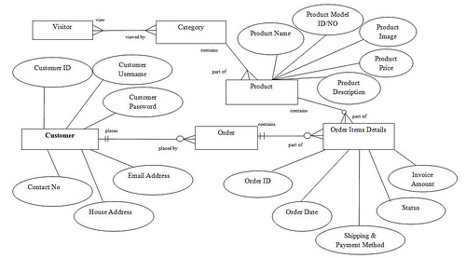

**Nhập môn công nghệ phần mềm**

# Thiết kế kiến trúc

## Sơ đồ kiến trúc

#### 

#### Sử dụng mô hình Client-Server, cho phép người dùng truy cập từ nhiều thiết bị khác nhau tại nhiều vị trí khác nhau. Sử dụng một máy trung gian để kiểm tra thông tin dữ liệu của khách hàng trước khi tiến hành kết nối với hệ thống rạp khác để tiến hành đặt mua vé. Sau khi xác nhận, hệ thống sẽ kết nối với Ngân hàng hoặc các công ty liên quan để tiến hành xác nhận và thanh toán. Thông tin sẽ được xử lí và mã hoá ở máy trung gian để đảm bảo tính bảo mật cho khách hàng.

Các plugin, thư viện mã nguồn mở:

* Xampp: dùng để tạo và liên kết cơ sở dữ liệu với website
* Bootstrap Framework: được sử dụng rất phổ biến nhờ chất lượng giao diện được thiết kế đẹp, đơn giản và dê dàng thiết kế trên nhiều thiết bị từ laptop, desktop kêđến thiết bị di động.
* Jquery: được sử dụng để website có thể thực hiện các chức năng có sử dụng các hàm.

**Nhập môn công nghệ phần mềm**

* 1. **Sơ đồ lớp (Class Diagram)**

Thiết kế cơ sở dữ liệu theo sơ đồ demo này.

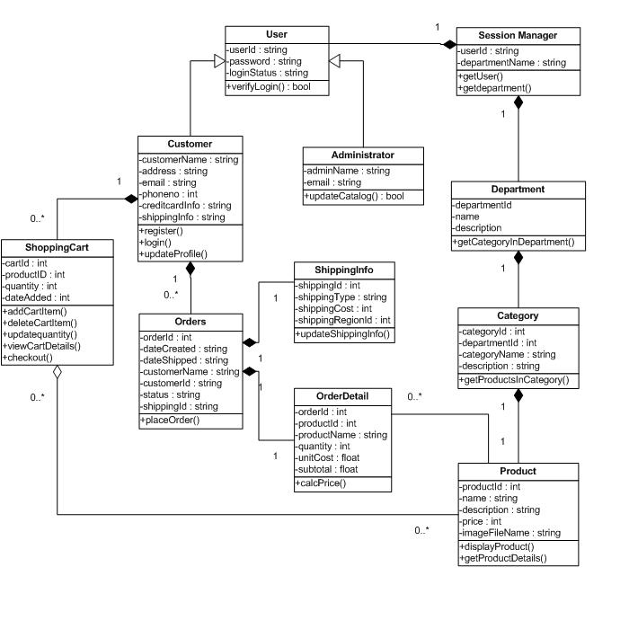

**Tài liệu thiết kế hệ thống**

**Nhập môn công nghệ phần mềm**

## Đặc tả các lớp đối tượng

Website của nhóm là một công cụ để khách hàng xem thông tin về những mặt hàng thời trang mà mình muốn mua và website còn hổ trợ tính năng đặt hàng và giao hàng cho các khách hàng ở xa.

* User (Administrator and Customer)
* Product
* Shopping cart
* Order
  + 1. ***Lớp đối tượng Sản phẩm (Product)***

|  |  |  |  |  |
| --- | --- | --- | --- | --- |
| **STT** | **Tên thuộc tính** | **Loại** | **Ràng buộc** | **Ý nghĩa** |
| 1 | Tên sản phẩm | private |  | Cho biết tên của sản phẩm |
| 2 | Mã sản phẩm | protected | Mã phim là duy nhất ( mỗi một bộ phim có mã khác nhau) | Cho biết ID của bộ phim |
| 3 | Mô tả sản phẩm | private |  | Cho biết các thông tin như các thông số thực tế của sản phẩm (dài, rộng, size,…) |
| 4 | Giá sản phẩm | private |  | Cho biết giá để thanh toán cho sản phẩm. |
| 5 | Hình ảnh của sản phẩm | private |  | Cho thấy hình ảnh thực tế của sản phẩm. |

[Danh sách các các phương thức chính]

|  |  |  |  |  |
| --- | --- | --- | --- | --- |
| **STT** | **Tên phương thức** | **Loại** | **Ràng buộc** | **Ý nghĩa** |
| 1 | Hiển thị sản phẩm. | public |  | Hiển thị sản phẩm trên website |
| 2 | Lấy thông tin chi tiết của sản phẩm. | public |  | Khi nhấn chọn sản phẩm thì khách hàng có thể xem thông tin. |

### Lớp đối Người dùng (User)

|  |  |  |  |  |
| --- | --- | --- | --- | --- |
| **STT** | **Tên thuộc tính** | **Loại** | **Ràng buộc** | **Ý nghĩa** |
| 1 | Tên người dùng | private | Tên này được sử dụng để đăng nhập vào hệ thống nên nó phải là duy nhất. | Cho biết tên của người dùng hiển thị trên website. |
| 2 | Mật khẩu | protected | Mật khẩu phải chứa hơn 6 kí tự | Mật khẩu để đăng nhập vào tài khoản người dùng. |
| 3 | Trạng thái đăng nhập | private | Chỉ có online và offline | Cho biết tình trạng đăng nhập của người dùng. |

[Danh sách các các phương thức chính]

|  |  |  |  |  |
| --- | --- | --- | --- | --- |
| **STT** | **Tên phương thức** | **Loại** | **Ràng buộc** | **Ý nghĩa** |
| 1 | Xác nhận đăng nhập | private |  | Xác nhận tài khoản hợp lệ để đăng nhập vào hệ thống |

### Lớp đối tượng Đặt hàng (Order)

|  |  |  |  |  |
| --- | --- | --- | --- | --- |
| **STT** | **Tên thuộc tính** | **Loại** | **Ràng buộc** | **Ý nghĩa** |
| 1 | Mã đặt hàng | protected | Mỗi đơn hàng có một mã đặt hàng duy nhất | Cho biết mã đặt hàng của một đơn hàng. |
| 2 | Ngày đặt hàng | private |  | Cho biết ngày tạo nên đơn đặt hàng |
| 3 | Ngày giao hàng | private |  | Cho biết ngày hàng được giao. |
| 4 | Tên khách hàng | private |  | Cho biết tên khách đã đặt hàng. |
| 5 | Mã số khách hàng | private |  | Cho biết mã số của khách đã đặt hàng. |
| 6 | Trạng thái đơn hàng | private |  | Cho biết trạng thái đơn hơn là: đang sử lý- đang giao hàng hay đã giao hàng. |
| 7 | Mã đơn vận chuyển hàng | private |  | Cho biết mã số của đơn vận chuyển hàng hóa. |

[Danh sách các các phương thức chính]

|  |  |  |  |  |
| --- | --- | --- | --- | --- |
| **STT** | **Tên phương thức** | **Loại** | **Ràng buộc** | **Ý nghĩa** |
| 1 | Đặt hàng | private |  | Đặt sản phẩm muốn mua. |

### Lớp đối tượng Giỏ hàng (Shopping Cart)

|  |  |  |  |  |
| --- | --- | --- | --- | --- |
| **STT** | **Tên thuộc tính** | **Loại** | **Ràng buộc** | **Ý nghĩa** |
| 1 | Mã số giỏ hàng | Protected | Mã mỗi giỏ hàng là khác nhau | Cho biết mã số của một giỏ hàng đang được sử dụng. |
| 2 | Mã số sản phẩm trong giỏ hàng | protected |  | Cho biết mã số của các sản phẩm đang được chứa trong giỏ hàng. |
| 3 | Số lượng sản phẩm trong giỏ hàng | private |  | Cho biết số lượng sản phẩm đang chứa trong giỏ hàng. |
| 4 | Ngày tạo giỏ hàng, | Private |  | Cho biết ngày đưa các sản vào giỏ hàng. |

[Danh sách các các phương thức chính]

|  |  |  |  |  |
| --- | --- | --- | --- | --- |
| **STT** | **Tên phương thức** | **Loại** | **Ràng buộc** | **Ý nghĩa** |
| 1 | Thêm sản phẩm | private |  | Thêm một sản phẩm vào giỏ hàng. |
| 2 | Xóa sản phẩm | private |  | Xóa một sản phẩm khỏi giỏ hàng. |
| 3 | Cập nhật số lượng | Private |  | Cập nhật số lượng sản phẩm trong giỏ hàng. |
| 4 | Xem chi tiết giỏ hàng | Private |  | Xem chi tiết các sản phẩm trong giỏ hàng. |
| 5 | Thanh toán | Private |  | Thanh toán cho các sản phẩm có trong giỏ hàng.  sdfgsdfg |